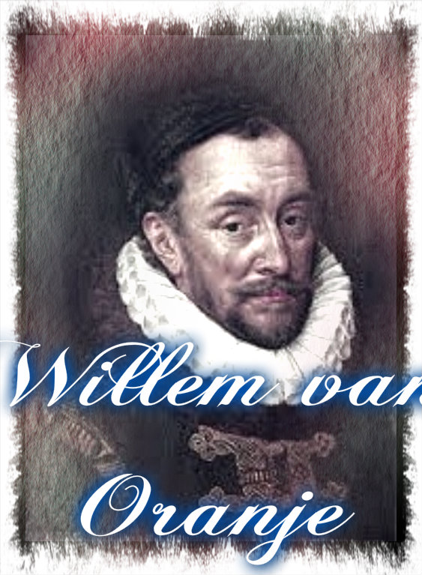
Voorwoord

Ik heb voor mijn 2e werkstuk Willem van Oranje gekozen. Ik heb dit gekozen omdat ik er veel over had gelezen. Mijn opa heeft mij boeken gegeven om te gebruiken voor mijn werkstuk. Want ik weet natuurlijk nog niet alles van Willem van Oranje! Ik hoop dat ik er een goed en mooi werkstuk van kan maken!

In het 1e hoofdstuk ga ik het hebben over de jeugd van Willem. Want hij is niet voor niets zo beroemd geworden!
Daarna ( in het 2e hoofdstuk ) schrijf ik over de familie van Willem van Oranje, maar eigenlijk vooral over zijn vrouwen en kinderen! Want dat waren er niet een stuk of drie zoals in deze tijd. Maar veel meer!
In hoofdstuk 3 vertel ik over de tachtigjarige oorlog, Willem heeft daarin een grote rol gespeeld. Daar sluit hij zich aan bij de protestantse kerk.
Dan in hoofdstuk 4 vertel ik over Willem’s dood, hij was niet gestorven maar vermoord!
Tot slot in hoofdstuk 5 schrijf ik over herinneringen van Willem van Oranje, waar o.a. ook zijn graf bij zit. Dat staat nog steeds!
En als allerlaatste heb ik nog een extraatje!

Na alle hoofdstukken en het extraatje vertel ik nog hoe ik het vond om het werkstuk te maken. En een pagina verder hoor je waar ik eigenlijk al deze informatie heb gevonden!
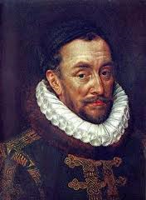

Inhoud

Voorwoord. Blz. 2
Inhoud. Blz. 3
1, De jeugd van Willem. Blz. 4
2, De vrouwen van Willem van Oranje. Blz. 6
3, DeTachtigjarige oorlog. Blz. 8 4, Willem van Oranje vermoord. Blz. 11
5, De grafkelder van Oranje-Nassau Blz. 13
6, Extraatje! Blz. 15
Nawoord. Blz. 19
Bronvermelding. Blz. 20

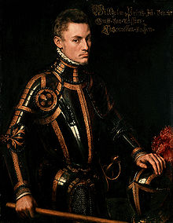

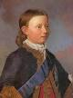
1, De jeugd van Willem

Willem van Oranje is geboren op 24 april 1533. Hij was de oudste zoon van Willem van Nassau & Juliana van Stolberg. Zijn vader was graaf van Nassau. Ook had zijn vader uit een eerder huwelijk al een dochter. Zijn moeder had uit een eerder huwelijk al vier kinderen! Op 4 mei 1533 werd Willem met veel belangstelling gedoopt in de kerk. Nadat Willem was geboren kreeg hij nog vier broertjes erbij.
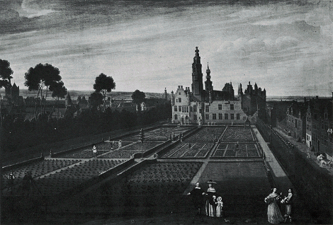
Jan van Nassau (1536), Lodewijk van Nassau (1538), Adolf van Nassau (1540) en Hendrik van Nassau (1550). Ook werden er nog zeven dochters geboren. Willem de Rijke en Juliana van Stolberg waren alleen rijk aan kinderen. Van de zonen zou alleen Jan op een natuurlijke wijze sterven. De andere zonen zouden omkomen in de strijd (Lodewijk, Adolf en Hendrik) of worden vermoord (Willem). Totdat Willem 11 jaar was geworden woonde hij met alle plezier op slot Dillenburg in Duitsland. Willems moeder Juliana was overduidelijk protestant en bracht dat over op haar kinderen. In 1544 stierf de neef van Willem, René van Chalon. René had in 1530 het prinsdom Orange geërfd. Dat was een stuk landgoed in Frankrijk. Toen René het stuk land in zijn bezit had, had hij bij testament bepaalt dat Willem zijn opvolger zou worden van het stuk landgoed. Dus de 11jarige Willem erfde hierdoor het prinsdom Orange met de titel prins.
Sindsdien werd hij Willem van Orange genoemd. Later is dit veranderd in Willem van Oranje. Aan het prinsdom van Willem waren hele belangrijke rechten aan verbonden. De voorwaarde van Karel V was dat Willem overging tot het rooms-katholieke geloof en dat hij zou opgroeien aan het hof in Brussel. De ouders van Willem gingen met deze voorwaarde akkoord. in het hof van Keizer Karel werd de prins van Oranje ingewijd als diplomaat. Naast Duits leerde hij ook nog de talen; Latijn, Frans, Spaans, Italiaans en het plaatselijke Nederlands. Toen hij de talen leerde ontstonden er contacten op verschillende niveaus. Hij leerde verschilende hertogen kennen. Het bleek dat je jonge prins van Oranje zich prima wist te redden. Willem kreeg als bijnaam de Zwijger. Niet omdat hij veel zweeg, maar zijn gewoonte was dat hij wel iets zei. Maar nooit alles wat hij dacht.
Op 8 juli 1551 trad de 18jarige Willem in het huwelijk met Anna van Egmont. Zoals gebruikelijk die tijd was het huwelijk ook gebaseerd op ouders en verdere familie. Door het huwelijk van Willem vergrootte hij de belangen in Nederland. De Nederlanden bestonden in die tijd uit 17 provincies. Op 19 december 1554 werd de 1e zoon van Willem en Anna geboren, Philips Willem van Oranje.

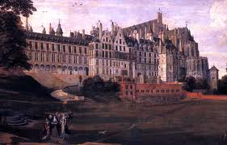
De ster van de jonge prins Willem aan het hof van Karel V rees gestaag. Hij werd een van de belangrijkste edelen aan het hof. Toen Karel op 25 oktober 1555 terugtrad als koning van Spanje, keizer van Duitsland en heer der Nederlanden, leunde hij bij deze bijzondere gelegenheid in Aula Magna van het paleis op de Koudenberg. Op de schouder van de jonge prins. Hieruit sprak een heel groot vertrouwen van Karel V in Willem van Oranje. Karel zei tegen zijn zoon Filips II; ‘houd deze jongeman in ere, hij kan je waardevolste raadgever en steun zijn.’
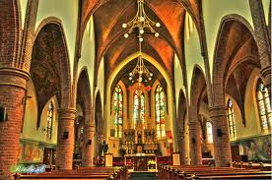
In deze tijd toonde Willem van Oranje zich een trouwe zoon van de rooms-katholieke kerk.
In 1555 werd Filips II heer de Nederlanden en in 1556 ook koning van Spanje. Waar hij overigens al vanaf 1539 als regent voor zijn vader optrad. Filips II was een overtuigend broeder van de rooms-katholieke kerk. Toen in 1550 ‘plakkaten’ werden ingevoerd door Maarten Luther was hij het er volkomen mee eens en stemde er volledig in. Hij zag het als zijn levensdoel om één groot rijk te maken met allemaal hetzelfde godsdienst. Wat dan het rooms-katholicisme. Op dit punt wilde Filips van geen wijken weten. De koning was een vroom en ernstig mens. Dat was hij niet alleen, hij was ook erg achterdochtig en hij kon niet als een echte koning delegeren.

2, De vrouwen van Willem van Oranje

In de periode dat Willem leefde, was het gebruikelijk dat je als man niet één vrouw hebt. Maar meer. Willem van Oranje heeft ook meerdere huwelijken gehad. Hij was getrouwd met 4 vrouwen en kreeg van hun allemaal wel 13 kinderen! 10 dochters en 3 zoons. Waarschijnlijk heeft Willem nog meer kinderen en vrouwen gehad, maar er is niet veel over bekend. Willem had dus 4 vrouwen.

Anna van Buren
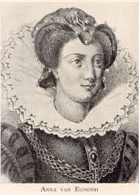
Haar volledige naam van deze vrouw is Anna van Egmond van Buren. Ze was de eerste vrouw van Wilem van Oranje. Willem en Anna waren getrouwd op 8 juli 1551. Willem van Oranje was toen 18 jaar, Anna was ook 18 jaar. Anna is geboren in Grave in maart op het jaar 1533. Ze had erg veel titels, ze was gravin van Buren, Lingen en Leerdam. Ze is ook Vrouwe van IJselstein, Borssele, Grave en Odijk. Anna was de enige dochter van Maximiliaan van Egmond en Francoise Lannoy. Toen Anna vijventwintig jaar was is ze overleden in Breda op 24 maart 1558. Ze ligt begraven in de Grote Lieve Vrouwe kerk in Breda.

Anna van Saksen
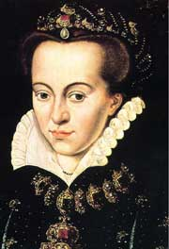
Anna van Saksen is geboren in Dresden ( Duitsland ) op 23 december 1544. Zij was de tweede vrouw van Willem van Oranje. Haar ouders zijn; Maurits van Saksen en Anna van Hessen. Willem en Anna trouwde in Leipzig op 15 augustus 1561. Anna was erg protestants opgevoed. Dat leiden tot een probleem, want Willem was rooms-katholiek. Anna en Willem hadden geen goed huwelijk. Anna kreeg regelmatig woede aanvallen en was verslaafd aan drank en drugs. Ook is ze vreemdgegaan met Jan Rubens. Van Jan heeft Anna ook een kind gekregen. Omdat ze dit had gedaan werd ze in 1569 opgepakt. Twee jaar later zijn Willem en Anna gescheiden. Daarna is Anna naar een inrichting gebracht, waar ze op 18 december 1577 is gestorven. Uit dit huwelijk kwam o.a. Maurits
( 1567-1625 ) voor, bekend van de slag bij Nieuwpoort.

Charlotte de Bourbon
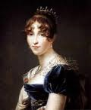
Charlotte de Bourbon is geboren in Antwerpen in 1546 of 1547. Ze was de dochter van Louis III en Jaqueline de Longwy. Charlotte was de derde vrouw van Willem van Oranje. Ze trouwden in 1575. Charlotte heeft haar jeugd in een klooster doorgebracht. In 1572 vluchtte ze daar weg. Willem en Charlotte zijn getrouwd uit liefde, want eigenlijk was het huwelijk ongehoord, omdat zij een non was en hij net gescheiden. Charlotte is op 5 mei 1582 overleden.

Louise de Coligny
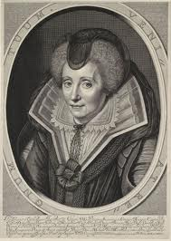
Louise de Coligny is geboren op 23 september 1555 in Châtillon-sur-Liong, als dochter van Gaspard de Coligny en Charlotte de Laval. Ze was de vierde en laatste vrouw van Willem van Oranje. Ze zijn getrouwd op 12 april 1583. Hiervoor was ze al een keer getrouwd met Charles de Teligny. Nadat hij en haar vader vermoord waren is ze naar Zwitserland gevlucht. Het jaar dat ze met Willem is getrouwd is het enige jaar dat ze niet in rouwkleding gekleed was. Ze is overleden op 13 november 1620 in Frankrijk
Uit dit huwelijk kwam onder andere Frederik Hendrik voort (de "stedendwinger" 1584-1647).

3,De tachtigjarige oorlog

De tachtigjarige oorlog duurde van 1568 tot 1648, de oorlog duurde dus precies 80 jaar! De tachtigjarige oorlog word in de modernere geschiedenisboeken ook wel de Opstand, of de Nederlandse Opstand genoemd. Het is de naam voor een opstand en strijd in de Nederlanden, met een twaalfjarig Bestand wat van 1609 tot 1621 duurde.
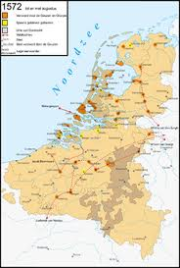
Deze oorlog begon als een opstand in de rijkste gebieden van Europa, de Nederlanden. Tegen het machtigste rijk in Europa, het Spaanse Rijk waarvan de leiden Filips II was.
Na 1576 groeiden de noordelijke en zuidelijke Nederlanden steeds meer uit elkaar vanwege de geloven van mensen. Tijdens de oorlog werd hierover veel geprotesteerd, maar het katholicisme bleef de enige toegestane godsdienst.
De eerste twintig jaar van de oorlogwas de situatie voor de opstandelingen vaak somber of wanhopig. Maar rond 1590 keerde het tij van de oorlog definitief ten gunste van de Republiek. De imperial overstretch van het Spaanse Rijk maakte grote triomf van de Republiek, die zich ontwikkelde tot een wereldmacht.
In 1568 probeerde Willem van Oranje, stadhouder van Holland, Zeeland en Utrecht, Alva te verdrijven uit Brussel. Het ging hier nadrukkelijk om een opstand tegen Alva en niet tegen de koning. Het vers uit het Wilhelmus, dat omstreeks deze tijd geschreven werd, herinnert hieraan: De koning van Hispanje heb ik altijd geëerd. Oranje en zijn bondgenoten deden dat jaar drie verschillende invallen. In april werd de Slag bij Dalheim door Joost de Soete verloren. Maar de Slag bij Heiligerlee op 23 mei 1568 was de eerste overwinning van de troepen van Willem van Oranje (aangevoerd door Lodewijk van Nassau) op die van Alva.Er was echter nog weinig steun voor Oranje - geen enkele stad verkoos zich aan te sluiten bij de opstand. Bovendien liet Alva op 5 juni de edelen Egmont en Horne onthoofden om het volk schrik aan te jagen, waarna hij naar het noorden trok en Lodewijk van Nassau versloeg in de Slag bij Jemmingen. Na deze nieuwe nederlaag deed Willem van Oranje in oktober zelf nog een inval, maar faalde om slag te leveren met Alva op het Lanakerveld, en bij Geldenaken werd Oranje uiteindelijk verpletterend verslagen. Dit beëindigde voorlopig zijn pogingen om de Nederlanden te bevrijden, terwijl Alva de orde herstelde.

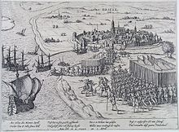
Nog een gevolg van een verovering was op 1 april 1572, in Den Briel door de watergeuzen onder aanvoering van Lumey en Bloys van Treslong door de Noordpoort. Daarover is de uitspraak op 1 april verloor Alva zijn bril verzonnen.
Op 14 april deed Willem van Oranje een oproep aan alle inwoners van Den Nederlanden om in verzet te komen van Hertog Alva. Hij had intussen zijn broer Lodewijk benoemd tot leider van de geuzen. De bedoeling hiervan was dat de geuzen een paar steden innamen en dezelfde tijd een nieuw invasieleger de Nederlanden binnenviel. Eind mei 1572 vielen de steden Valencijn en Bergen in Henegouwen in handen van de Geuzen. Een maand later, juni 1572, sloot Enkhuizen zich aan bij de opstandelingen. Later volgden de meeste steden in Holland en Zeeland. Middelburg, Goes en Amsterdam bleven trouw aan Alva. Brugge werd door de Geuzen wel aangevallen, maar ze slaagden er niet in de Vlaamse stad te veroveren. Bovendien zorgde de Bartholomeusnacht op 24 augustus te Parijs dat men voorlopig niet meer op Franse steun hoefde te rekenen. De zoon van Alva, Fadrique Álvarez de Toledo zet een tegenoffensief in. De steden Mechelen en Zutphen werden veroverd, leeggeplunderd en verkracht. De waanzin bereikt een hoogtepunt in het bloedbad van Naarden. Slechts 60 burgers zouden de slachtpartij hebben overleefd. Alva en Don Frederik richtten zich vervolgens op de belegering van Haarlem, terwijl Willem van Oranje en de Watergeuzen Amsterdam blokkeerden in een poging om de Haarlemse belegering te breken. Er werd gevochten in Diemen, op de Zuiderzee en het Haarlemmermeer en bij Muiden.
Doordat Den Briel, Vlissingen en Enkhuizen zich bij de opstand hadden aangesloten, hadden de rebellen de controle over de handelsroutes. Een ander gevolg was dat de watergeuzen niet meer hoefden rond te zwerven. Daarentegen vielen ze nu onder de magistraten van deze steden, die zorgden voor de financiering van de opstand. Op de eerste vrije vergadering van de Staten van Holland - waarop Willem van Oranje werd bevestigd als stadhouder - werd besloten alle commissiebrieven in te trekken. Ook probeerde men zich te ontdoen van de ongedisciplineerde elementen die de opstand schade berokkenden door hun gedrag. Op grote schaal werden namelijk katholieke burgers en geestelijken vermoord en kloosters geplunderd, dit alles tot woede van Willem van Oranje. Uiteindelijk liet hij Lumey ontslaan voor zijn aandeel in de moord op de Martelaren van Gorcum. Een gevolg van de terreur was dat er van een volksopstand al snel geen sprake meer was en katholieken steeds meer terugkeerden naar het Spaansgezinde kamp. Dit alles zorgde ervoor dat in 1573 de watergeuzen niet meer als één groep bestonden
In een vergadering van de Staten van Holland werd nogmaals bevestigd dat Willem van Oranje stadhouder van de koning was. Nog altijd was de opstand alleen gericht tegen Alva en niet tegen het koninklijke gezag. Willem van den Bergh, een zwager van Willem van Oranje, veroverde ondertussen grote delen van Gelderland en het graafschap Zutphen en Overijssel, waaronder Doesburg, Bredevoort, Doetinchem, Zutphen, Harderwijk, Zwolle en Kampen. Ook Friesland schaarde zich geheel achter Oranje. Later dat jaar volgde nog de inname van steden als Mechelen, Dendermonde en Leuven.
Door Alva werd het verzet getypeerd als een opstand, niet als een oorlog. In 1572 berichtte Lodewijk van Nassau aan zijn broer Willem dat de hertog van Alva zeer verbaasd is ... dat de steden zo in opstand komen (les villes se revoltent ainsi). In brieven, kronieken en dagboeken uit die tijd wordt gesproken over verzet, afzwering van de landsheer enzovoorts.
Na de zes jaar durende harde lijn van Alva, bleek deze averechts gewerkt te hebben. De opstand was niet neergeslagen, maar de repressie had wel gezorgd voor een groeiende onvrede onder aanvankelijk nog gematigde onderdanen. In 1573 werd Alva dan ook teruggehaald naar Spanje. Hij werd op 17 oktober opgevolgd door de gematigder Requesens.

4, Willem van Oranje vermoord

Willem van Oranje is op 10 juli 1584 door Balthasar Gerards vermoord in het Prinsenhof in Delft. De kogelgaten in de muur bij de trap herinneren dit tot de dag van vandaag.
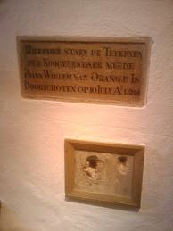
Boven de kogelgaten hangt een bordje met de tekst; hieronder staen de teykenen der koogelendear meede Prins Willem van Oranje is doorschoten op 10 july A 1584.

Ruim 4 eeuwen geleden liep Willem van Oranje rond de gebouwen Het Prinsenhof, wat nu een museum is. De prins, die aan de wieg van de Republiek stond. Voerde hier de opstand aan tegen Filips II, landsheer van de Nederlanden en koning van Spanje.
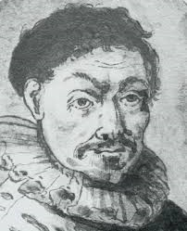
Toen hij van de eetzaal naar boven wou lopen werd hij voor de trap beschoten door Balthasar Gerards. En met succes voor Balthasar, hij had twee keer geschoten én geraakt. In Willems borst en in zijn zij.

< Balthasar Gerards

Hoewel het Filips II is die een prijs op het hoofd van Willem van Oranje zet en daarmee opdracht geeft hem te vermoorden, is er aanvankelijk een sterke band tussen de twee moord Willem van Oranje edelen. Karel V is een vaderfiguur voor zowel zijn eigen zoon Filips als voor Willem. Na een grote erfenis van zijn neef René de Chalon neemt Willem van Oranje een voorname positie in binnen de Nederlandse adel. De oudste zoon van Willem de Rijke, van het geslacht Van Nassau, mag zich voortaan de prins van Oranje noemen. Zijn huwelijk met Anna van Buren maakt hem zeer vermogend. In 1559 benoemt Filips Oranje tot stadhouder van Holland en West-Friesland, Zeeland en Utrecht. Filips wil tijdens zijn bewind het landsbestuur hervormen ten koste van de macht van de Nederlandse adel. De adel komt in opstand onder leiding van Willem en protesteert tegelijk tegen de strenge geloofsvervolging. Willem van Oranje heeft sympathie voor het protestantisme maar houdt er ook katholieke vrienden op na. Geloofsvrijheid en tolerantie zijn voor hem belangrijke idealen.
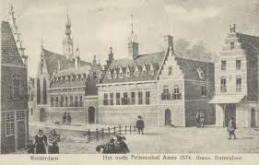
Na de Beeldenstorm, waarbij radicale protestanten de kerken zuiveren van heiligenbeelden, stuurt Filips de hertog van Alva naar de Nederlanden om zijn gezag te herstellen en de opstandelingen te straffen. Hiermee neemt de geschiedenis een dramatische wending. Het conflict loopt uit de hand en leidt tot oorlog. Oranje vlucht naar het Duitse familieslot de Dillenburg en brengt een leger op de been om zijn verloren rechten en bezittingen te heroveren. Hij heeft geen geluk in de strijd. Maar als een geuzenleger er in slaagt een groot deel van het gewest Holland in handen te krijgen, trekt Oranje naar het goed verdedigbare Delft om de Nederlandse Opstand te leiden. Hij neemt zijn intrek in het St. Agathaklooster dat vanaf dan het Prinsenhof zal heten.

5, De grafkelder van Oranje-Nassau

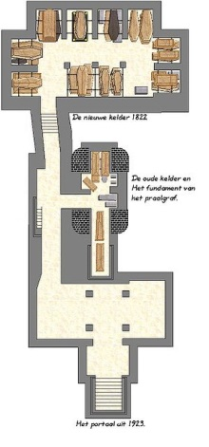
Net als meerde mensen op de wereld is Willem van Oranje begraven in een graf.
Nu is er voor de Oranjes een grafkelder, die is gebouwd onder het praalgraf van Willem van Oranje. Willem van Oranje is begraven in Delft, en dus ligt ook in Delft De grafkelder. De Koninklijke familie wil altijd dat er niemand van de journalisten of andere mensen in de grafkleder komt. De kelder is immers voor de Oranjes! Mensen hebben wel ongeveer een idee van de inrichting.
In 1584 kon in Delft de vermoorde Willem van Oranje niet worden begraven in het graf van de Nassaus in de Grote kerk in Breda. Want deze stad was nog steeds in Spaanse handen! De mensen kozen ervoor om het gebalsemde lichaam in speciaal monument, een met stof bespannen katafalk. Te plaatsen in het koor van de Nieuwe Kerk in Delft te plaatsen.
Pas in 1609 besloten de Staten-Generaal om een praalgraf voor de "Vader des vaderlands" op te richten. Omdat er geen gevolg werd gegeven aan dit besluit drong de weduwe van de Prins, Louise de Coligny, in 1614 aan op het bouwen van een passend graf. De Staten gaven nu aan Hendrick de Keyser opdracht om een monument "als soodanighen Prince waerdig is" te bouwen. Onder het monument werd een kelder uitgegraven waarin de Prins op een onbekend gebleven tijdstip is bijgezet.
Het hart van de prins werd door zijn weduwe in een loden kistje bewaard. In 2001 werd tijdens de restauratie van het monument een loden kistje gevonden dat onder het liggende marmeren beeld van Willem de Zwijger was verborgen. Het kistje werd later ongeopend in het monument teruggeplaatst.
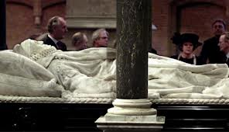

In de grafkelder zijn veel Oranjes begraven. 46 om precies te zijn. Ze waren allemaal koningen en koninginnen.
Dat zijn;
- De eerste was: Willem van Oranje, 1584
- De laatste was: Prins Bernhard, 2004
- De voorlaatste: Koningin Juliana, 2004
- In het Wit; prins Hendrik, 1934. Prinses Wilhelmina, 1962
- In het paars; Koningin-moeder Emma, 1934. Prins Claus, 2002
- In het paars/wit: Koningin Juliana, 2004

Niet alle namen zijn bekend, om precies zijn er 3 onzeker. Waarschijnlijk 2 kinderen van Frederik Hendrik. En waarschijnlijk een kind van één van de zonen van Willem van Oranje.
Behalve alle Oranjes ligt er ook één niet Oranje. Hugo de groot is zijn naam.
De kerk is wel open voor het publiek, maar de grafkelder? Nee die is echt voor niemand anders als de Oranjes.

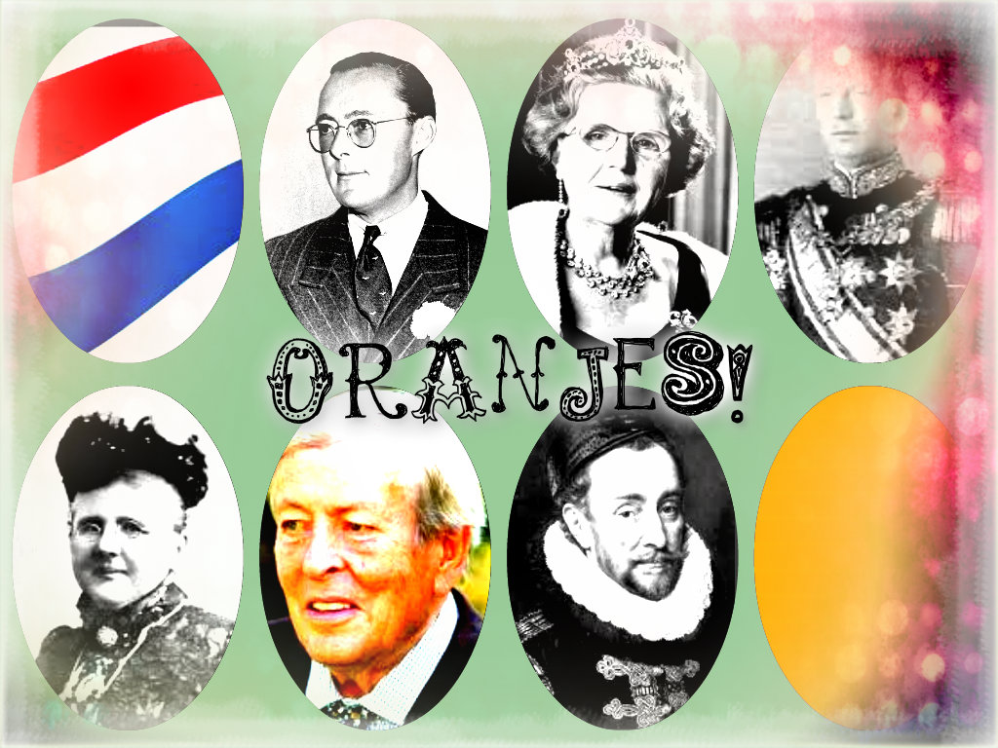

6, Extraatje!

Veel stukjes uit het Wilhelmus komen van Willem van Oranje. Daarom heb ik hier het Wilhelmus uitgetypt. Als je het leest zie je zelf al stukjes die bij Willem vandaan kunnen komen.

Tekst van het Wilhelmus

Wilhelmus van Nassouwe
Ben ick van Duytschen Bloedt,
Den Vaderland ghetrouwe
Blijf ick tot inden doet;
Een Prince van Orangien
Ben ick vry onverveert.
Den Coninck van Hispangien
Heb ick altijt gheeert.

In Godes vrees te leven
Heb ick altijt betracht,
Daerom ben ick verdreven
Om Land, om Luyd ghebracht:
Maer Godt sal my regeren
Als een goet Instrument,
Dat ick sal wederkeeren
In mijnen Regiment.

Lijdt U, mijn Ondersaten,
Die oprecht zijn van aert,
Godt sal u niet verlaten
Al zijt ghy nu beswaert:
Die vroom begheert te leven,
Bidt Godt nacht ende dach.
Dat Hy my cracht wil gheven
Dat ick u helpen mach.

Lijf ende goed al te samen
Heb ick u niet verschoont,
Mijn Broeders, hooch van Namen,
Hebbent u oock vertoont:
Graef Adolff is ghebleven,
In Vrieslandt in den Slach,
Sijn siel int eewich leven
Verwacht den jonghsten dach.

Edel en Hooch gheboren
Van Keyserlicken stam:
Een Vorst des Rijcks vercoren,
Als een vroom Christen-man,
Voor Godes Woort ghepreesen,
Heb ick vrij onversaecht,
Als een helt zonder vreesen
Mijn edel bloet gewaecht.

Mijn schilt ende betrouwen
Zijt ghy, O Godt, mijn Heer.
Op U soo wil ick bouwen,
Verlaet my nimmermeer;
Dat ick doch vroom mag blijven
U dienaer t'aller stond
Die tyranny verdrijven,
Die my mijn hert doorwondt.

Val al die my beswaren,
End mijn vervolghers zijn,
Mijn Godt wilt doch bewaren
Den trouwen dienaer dijn:
Dat sy my niet verasschen
In haeren boosen moet,
Haer handen niet en wasschen
In mijn onschuldich bloet.

Als David moeste vluchten
Voor Saul den tyran:
Soo heb ick moeten suchten
Met menich edelman:
Maer Godt heeft hem verheven,
Verlost uit alder noot,
Een Coninckrijck ghegheven
In Israël, seer groot.

Na tsuer sal ick ontfanghen
Van Godt, mijn Heer, dat soet,
Daer na so doet verlanghen
Mijn vorstelick ghemoet,
Dat is, dat ick mag sterven
Met eeren, in dat velt,
Een eeuwich rijk verwerven
Als een ghetrouwe helt.

Niets doet my meer erbarmen
In mijnen wederspoet,
Dan dat men siet verarmen
Des Conincks landen goet,
Dat ud de Spaengiaerts crencken,
O edel Neerlandt soet,
Als ick daeraen ghedencke,
Mijn edel hert dat bloet.

Als een Prins opgheseten
Met mijnes heyres cracht,
Van den tyran vermeten
Heb ick den slach verwacht,
Die, by Maestricht begraven,
Bevreesde mijn ghewelt;
Mijn ruyters sach men draven
Seer moedich door dat velt.

Soo het den wil des Heeren
Op die tijt had gheweest,
Had ick geern willen keeren
Van u dit swaer tempeest:
Maer de Heer van hier boven
Die alle dinck regeert,
Die men altijt moet loven,
En heeftet niet begeert.

Seer christlick was ghedreven
Mijn princelick ghemoet,
Stantvastich is ghebleven
Mijn hert in teghenspoet,
Den Heer heb ick ghebeden
Van mijnes herten gront,
Dat Hy mijn saeck wil reden,
Mijn onschult doen oircont.

Oorlof mijn arme schapen,
Die zijt in grooten noot.
U Herder sal niet slapen,
Al zijt ghy nu verstroit:
Tot Godt wilt u begheven,
Sijn heylsaem woort neemt aen,
Als vrome Christen leven,
Tsal hier haest zijn ghedaen.

Voor Godt wil ick belijden
End sijner grooter macht,
Dat ick tot gheenen tijden
Den Coninck heb veracht:
Dan dat ick Godt den Heere,
Der hoochster Majesteyt,
Heb moeten obedieren,
In der gherechticheyt.

Nawoord

Ik vond het erg leuk om dit werkstuk te maken.
Ik heb veel over Willem van Oranje geleerd, gehoord en gelezen.
En als je een werkstuk over een onderwerp als dit hebt gemaakt, heb je weer een stukje geschiedenis ontdekt!

Bronvermelding

Waar ik mijn informatie vandaan heb gehaald;
- www.wikipedia.nl
- www.wikikids.nl
- www.toenennu.nl
- www.geschiedenisis.nl
- www.historichsemomenten.nl
- www.hetwilhelmus.nl
- Een boek van mijn opa, met de titel: ‘waar een klein land groot in is’.

